Ленин об иллюзиях реформистов
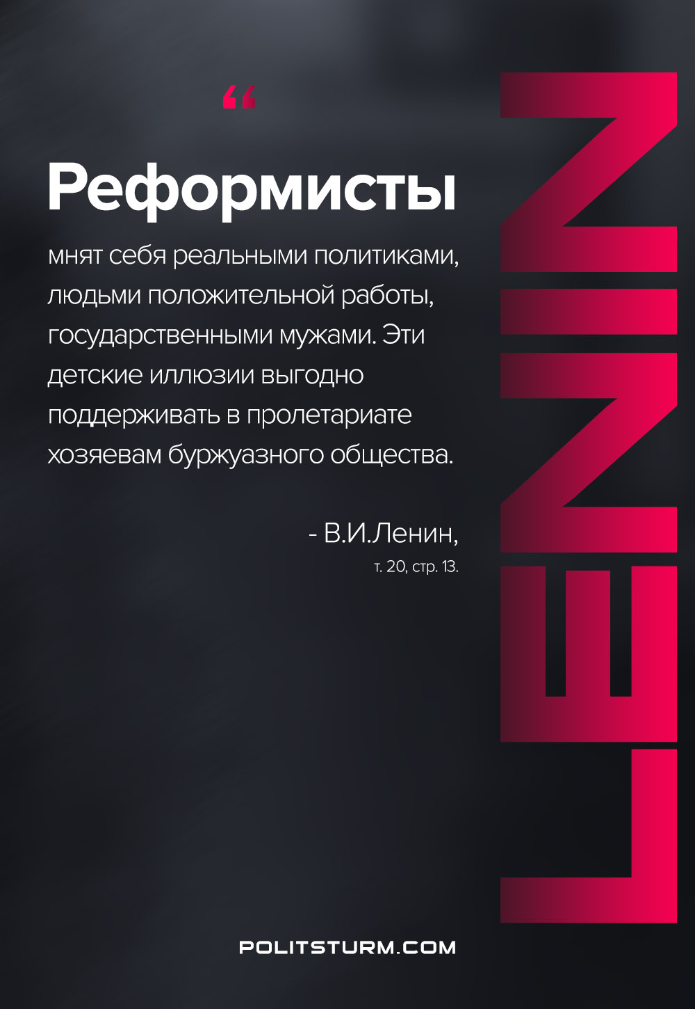

Оригинальная статья
2021-01-25

«Реформисты мнят себя реальными политиками, людьми положительной работы, государственными мужами. Эти детские иллюзии выгодно поддерживать в пролетариате
хозяевам буржуазного общества.»
В.И.Ленин, ПСС, т.20, с.13

Оригинальная статья

